云南省玉溪市红塔区第一学区2016届九年级第一次模拟考试物理试题及答案
（全卷总分：100分；考试时间90分钟）
一．选择题（本大题共8小题，每小题只有一个正确选项，每小题3分，满分24分）
1、关于信息和材料，下列说法正确的是 （ ）
A．超导材料可以应用于电饭锅的电热丝
- GPS导航是依靠电磁波传递信息的[来源:学§科§网]
C. 我们日常生活中使用的二极管是由导体制成的
D．验钞机利用红外线来辨别钞票真伪
2、生活中常见到各种光现象，其中属于光的反射现象的是 （ ）
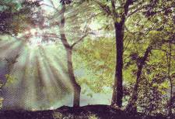
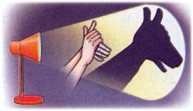
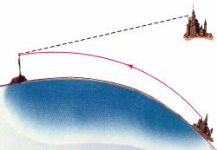
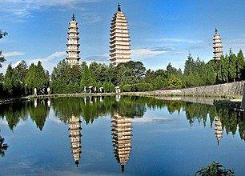

A．透过树丛的光 B.海市蜃楼 C.手影游戏 D.三塔倒影
3、下列说法中正确的是（ ）
A．踢出去的足球，能继续向前滚动，是因为足球受到的惯性的作用
B．物体不受力的作用时，一定保持静止状态
C．静止在书桌上的书所受重力与它对书桌的压力是一对平衡力
D．用桨向后划水，船就会向前运动，利用了力的作用是相互的
4、玉溪卷烟厂为了搬运一个笨重的机器进车间，某工人设计了下图所示的四种方案（机器下方的小圆表示并排放置的圆型钢管的截面），其中最省力的方案是（ ）
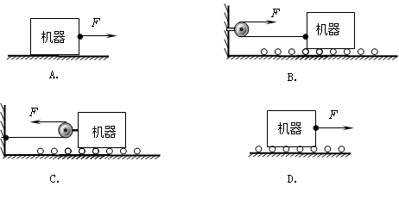
5、两个相同的容器分别装了质量相同的两种液体，用同一热源分别加热，液体温度与加热时间关系如图所示,根据图可知（ ）
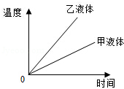
A．甲液体的比热容大于乙液体的比热容
B．如果升高相同的温度，两种液体吸收的热量相同
C．加热时间相同，甲液体吸收的热量大于乙液体吸收的热量
D．加热时间相同，甲液体温度升高比乙液体温度升高得多
6、家用电吹风由电动机和电热丝等组成，为了保证电吹风的安全使用，要求：电动机不工作时，电热丝不能发热；电热丝不发热时，电动机仍能工作．下列电路中符合要求的是（ ）
A．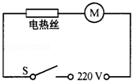 | B．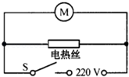
C．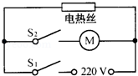 | D．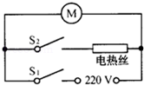
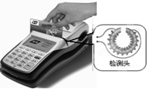
7、刷卡机广泛应用于银行、超市等。如图所示的POS刷卡机读出信息的原理是：当带有磁条的信用卡在刷卡机上刷过时，刷卡机的检测头就会产生感应电流，便可读出磁条上的信息。下列装置的工作原理与刷卡机读取信息原理相同的是（ ）
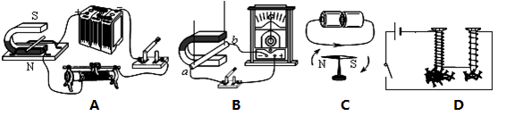
8、标有“6V 1.5W”的小灯泡，通过它的电流随两端电压变化的关系如图所示，若把这样的三只灯泡串联起来，接在12V的电源两端，灯泡的电阻及实际功率约为（ ）
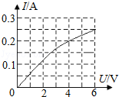
A．24Ω 0.67W B．24Ω 0.96W C．20Ω 0.8W D．20Ω 0.67W
二、填空题（本大题共10个小题，每小题2分，满分20分）
9、上课铃响了，同学们迅速回到教室，这是利用声音可以传递 ．课堂上有的教师利用扩音器上课，这是为了增加声音的 ．
10、大型载重汽车下坡时间较长时，为防止刹车片过热造成刹车失灵，要向刹车片和轮胎喷水降温。刹车片过热是通过__________方式增加内能的；水喷到刹车片上时，看到热气腾腾，是利用水的__________(填一种物态变化名称)过程吸热，来降低刹车片的温度。
11、物理课中使用幻灯机投影，投影屏幕上得到了放大的 （选填“虚像”或“实像”）；投影屏幕使用粗糙的白布做成，这是利用光在白布上发生 （选填“漫反射”或“镜面反射”），可以使教室里各个座位上的同学都能看到画面．
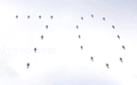
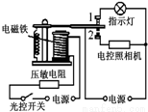
12、2015年9月3日，我国隆重举行了纪念抗战胜利七十周年阅兵仪式．阅兵空中方队有多型战机成群结队亮相，场面壮观，其中有直升机方阵组成“70”字样从天安门广场上空经过，如下图左所示，若以其中一架飞机为参照物，其它的飞机是 的；若以地面为参照物，它们是 的．

13、如上图是一种“闯红灯违规证据模拟器”的工作原理图，当汽车闯红灯时，压敏电阻受到车的压力，其阻值变小，这时电磁铁的磁性变 ，当电流变化到一定值时，衔铁与触点 接触，电控照相机工作，拍摄违规车辆。
14、太阳能热水器是一种常见的太阳能装置，他将太阳能转化成 能，使水温度升高。若晴天气接收的太阳能平均的辐射强度为300J/(m²·s)，太阳能热水器接收太阳能的有效面积为4m²，储水箱里有100L水，若阳光下照射70min，所接收到的太阳能有50%用来加热水，则储水箱中水温可升高 ℃。[C_{水}=4.2×10³J / (kg·℃)]
15．冰糖葫芦的制作方法是：将洗净的山楂穿在竹签上，然后将一定量的白糖放入锅中加热，待白糖 （填物态变化名称）为糖浆后，将山楂蘸上糖浆，等山楂上的糖浆 （选填“吸收”或“放出”）热量变成固态，令人垂涎欲滴的冰糖葫芦就做好了。
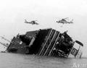
16、6月1日，由南京驶往重庆的“东方之星” 旅游客轮突遇龙卷风发生翻沉。经过多方营救，截止6月3日，已有14人获救。其中，张辉依靠救生圏在湍急的江水中漂流了10多小时，终于在岳阳获救。张辉在江水中静止时，他与救生圏的总重力 （选填“大于”、“等于”或“小于”）所受总浮力。事故发生后，潜水员潜到水下船舱搜救乘客，在下潜过程中，潜水员受到水的压强____（选填“增大”、“不变”或“减小”）。
17、如下图所示，图甲中文文用弹簧测力计拉木块，使它沿水平木板匀速滑动；图乙是他两次拉动同一木块得到的路程随时间变化的关系图象．则木块两次受到的摩擦力 (选填“相等”或“不相等”)，拉力对木块做功的功率第 次大．
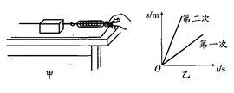 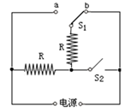
18、某家用电热水器的工作原理如上图所示（已知两电阻丝的阻值相等，电源电压保持不变），它有高温、中温、低温三个档位。当开关S₁接b，S₂断开时，它是处于_____档，此时电路功率为P₁，；当开关S₁接a，S₂闭合此时电路功率为P₂，则P₁：P₂=_________。[来源:Z*xx*k.Com]
三、作图、实验及探究题（本大题共4个小题，满分31分）
19、（每小题3分，共9分）
（1）图中体温计的示数是________℃.
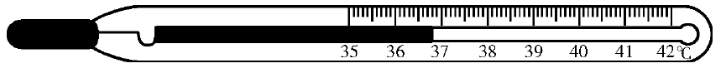

（2）如下图，请作出凸透镜的入射光线和从空气进入水中的折射光线。
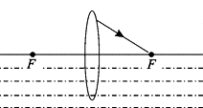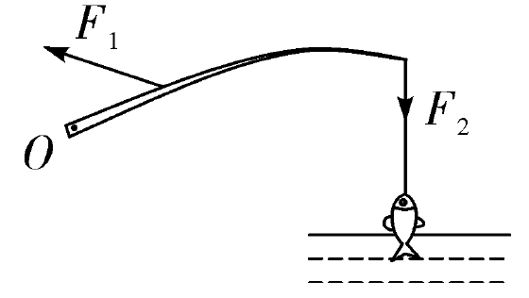
（3）如上图是使用钓鱼竿的示意图，O为支点，F₁是手对竿的作用力，F₂是鱼线对竿的作用力，请在图中画出F₂的力臂．
20、（7分）某同学家中有一个如图所示的紫砂壶，他特想知道紫砂壶的密度，于是将此壶带到学校实验室进行了测量．
（1）把托盘天平放在水平桌面上，把游码放在标尺的 处，调节横梁上的平衡螺母时，发现指针偏向分度盘的右侧，如图2甲所示，此时应将平衡螺母向 端调节（选填“左”或“右”），直到指针指向分度盘的中央．
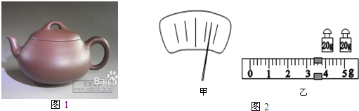
（2）将壶盖放在左盘中，在右盘中用 增减砝码并移动游码直至横梁在水平位置平衡．当天平再次平衡时，右盘中砝码的质量和游码的位置如图2乙所示，则壶盖的质量是 g；
（3）测量壶盖的体积时，他发现壶盖放不进量筒，于是设计了如图3所示的步骤：
a．往烧杯中加入适量的水，把壶盖浸没，在水面到达的位置上作标记；
b．然后取出壶盖；
c．先往量筒装入40ml的水，然后将量筒的水缓慢倒入烧杯中，使水面到达标记处，量筒里剩余水的体积如图3所示，则壶盖的体积为 cm³．
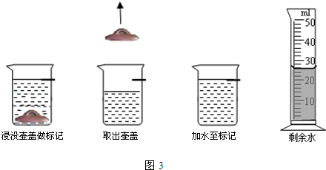
（4）则该紫砂壶密度是 kg/m³．
（5）根据以上步骤，你认为这个同学测出的紫砂壶密度比真实值 （选填“偏大”或“偏小”）
21、（7分）小华同学在“探究浮力的大小跟哪些因素有关”的实验中，在弹簧测力计下悬挂一圆柱体物块，当圆柱体物块下表面与水面相平时开始缓慢下降，直到与溢水杯底接触为止，用小桶收集溢出的水，如图甲所示：
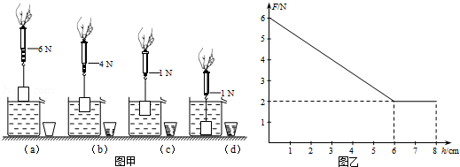

（1）根据（a）图可知，圆柱体物块的质量 kg；
（2）分析（a）（c）两图可知，圆柱体物块浸没在水中时所受浮力F_{浮}= N；
（3）分析 两图可得出，浸在同种液体中的物体所受浮力大小跟物体排开液体的体积有关；
（4）比较（c）（d）两图可得出：当圆柱体浸没在水中时，所受浮力不随
改变；图（d）中小桶内水重 N
（5）小华完成图甲所示的实验后，把水换成另一种液体重复上述实验，根据实验数据绘制出图乙所示的弹簧测力计拉力F随物体下降高度h变化的图象，那么物体浸没在这种液体中受到的浮力F_{浮}′= N，这表明浸在液体中的物体所受浮力的大小还跟 有关；
22、（8分）在测量额定电压为2.5V的小灯泡电功率的实验中，电路已部分连接，如图甲所示，
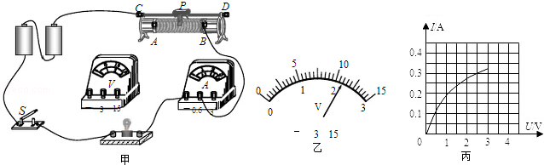
（1）请你用笔画线代替导线，将图甲中的电路补充完整.
（2）连接电路时，应让开关处于________状态，滑动变阻器的滑片置于________（选填“A”或“B”）端．
（3）正确接入电压表后闭合开关，发现灯泡不亮，电流表无示数，电压表示数接近电源电压，其故障可能是 ．
（4）排除故障后，移动滑片P到某一位置时，电压表示数如图乙所示为______V，若要测量小灯泡的额定功率，应将滑片P向 （选填“A”或“B”）端移动，使电压表的示数为 V．
（5）移动滑片P，记下多组对应的电压表和电流表的示数，并绘制成图丙所示的图象可计算出小灯泡的额定功率是 W．
四、综合题（本大题共3个小题，满分25分）
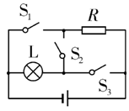
23、（8分）如图所示，电源电压为6 V恒定不变，灯泡上标有“6 V 4 W”的字样．当S₂闭合，S₁、S₃断开时，灯泡的实际功率为0.25 W．求：（设灯丝电阻恒定）
（1）电阻R两端的电压；
（2）电阻R的阻值；
（3）当S₁、S₃闭合，S₂断开，通电2 min，电流通过R做的功．

24、（8分）“雪龙”号极地考察破冰船是我国最大的极地考察船，破冰船自身质量约为10000吨。“雪龙”号在普通海域最大航速为10m/s；在1m厚冰层海域破冰最大航速为3.6km/h，所受阻力为1.5×10⁷N。“雪龙”号在两种海域航行时，牵引力的功率相等。请你计算：
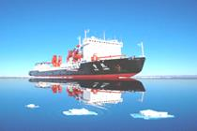
（1）“雪龙”号在1m厚冰层海域以最大航速匀速行驶20min，克服阻力所做的功是多少？
（2）“雪龙”号在普通海域以最大航速匀速行驶时牵引力的大小是多少？
（3）“雪龙”号补给了100吨的物资后，吃水深度达到8m，则船底受到海水的压强是多少？”雪龙”号排开海水的体积增加了多少？（ρ_{海水}=1.0×10³kg/m³，g=10N/kg）

25、（9分）为提倡环保，促进节能减排，云南各旅游景点都在使用电动光观车，下表为一辆电动观光车铭牌上部分参数如表格所示，某次搭载乘客时车与人的总质量为1500kg，假设车在额定功率下以10m/s的速度沿水平路面匀速行驶20min，所受阻力为车与人总重力的0.02倍，g取10N/kg，求：
最大允许总质量 | 1800kg
核定载客人数 | 12
电动机额定功率 | 4.2kW
电动机额定电压 | 48V
电池容量[来源:学。科。网] | 145Ah
- 若车轮与地面的总接触面积为400cm²，该过程电动车在水平路面静止时对地面的压强；
- 电动机正常工作时的电流
（3） 该过程电动车牵引力所做的功；
（4） 该过程电动机的效率。
红塔区第一学区2016年第一次模拟考初三物理答案
一．选择题（本大题共8小题，每小题只有一个正确选项，每小题3分，满分24分）
1 | 2 | 3 | 4 | 5 | 6 | 7 | 8
B | D | D | C | A | D | B | C
二、填空题（本大题共10个小题，每小题2分，满分20分）
9、信息 响度
10、做功 汽化
11、实像 漫反射
12、静止 运动。
13、强 2
14、内 6℃
15、熔化 放出
16、等于 大
17、相等 第二次
18、低温 1:4
三、作图、实验及探究题（本大题共4个小题，满分31分）
19、（每小题3分，共9分）
（1）36.8℃
（2） （3）
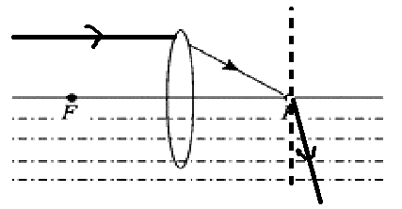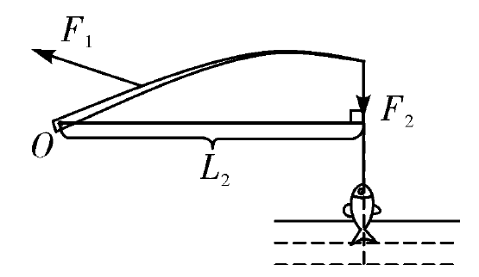
20、（7分）
（1）零刻度线 左 (2) 镊子 43.4 g (3) C、 14cm³ (4) 3100kg/m³ （5）偏小
21、（7分）
（1）0.6 kg （2）5N (3)b c （4）深度 5N （5）4N 液体密度
22、（8分）
（1）
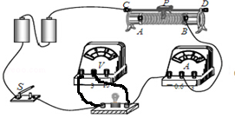
（2）断开 A （3）灯泡断路 （4）2.2V B 2.5V （5） 0.75

四、综合题（本大题共3个小题，满分25分）
23、（8分）
因为P＝ ，所以灯泡的电阻为：R_{灯}＝＝＝9 Ω （2分）
灯泡的实际功率为0.25 W，设灯泡两端的实际电压为U_{L实}，
则P_{L实}＝，代入数值得0.25 W＝，解得：U_{L实}＝1.5 V （1分）
电阻R两端的电压为：U_{R}＝U－U_{L实}＝6 V－1.5 V＝4.5 V （1分）
（2）当S₂闭合，S₁、S₃断开时，灯泡L和电阻R组成串联电路时，通过灯的实际电流与通过R的电流相等，所以有：＝ ，解得：R＝27 Ω （2分）
（3）当S₁、S₃闭合，S₂断开时，灯泡L和电阻R组成并联电路
电流通过R做的功为：W＝UIt＝t＝×2×60 s＝160 J （2分）
24、（8分）
（1）航行的时间为：t=20min=1/3h，S= vt =3.6km/h×1/3h=1.2km=1200m，
因为是匀速行驶，所以F_{牵引力}=f=1.5×10⁷N，克服阻力所做的功是W=F_{牵引力}S=1.5×10⁷N×1200m=1.8×10¹⁰J；（2分）
（2）最大的航速为：v=3.6km/h=1m/s，因为P_{普}=P_{破冰}=F_{牵引力×}v =1.5×10⁷N×1m/s=1.5×10⁷w，所以在普通海域以最大航速匀速行驶时牵引力的大小是F_{普}=P/v_{普}=1.5×10⁷w/10m/s=1.5×10⁶N；（3分）
（3）船底受到海水的压强是：P=ρ_{海水}gh=1.0×10³kg/m³×10N/kg×8m=8×10⁴Pa；又因为船始终漂浮，所以始终 F_{浮}=G_{物}，F_{浮增}=G_{物增}=100×10³kg×10N/kg=10⁶N，“雪龙”号排开海水的体积增加了V_{排增}=F_{浮增}/ρ_{海水}g=10⁶N/1.0×10³kg/m³×10N/kg=10²m³。（3分）
25、（9分）
（1）(2分)G=mg=1500 kg×10N/kg=15000N
P=F/S=15000N/400×10⁻⁴m²=3.75×10⁵Pa
（2）（1分）I=P/U=4200W/48V=87.5A
（3）（3分）F=f=15000N×0.02=300N
S=Vt=10m/s×1200s=12000m
W=fs=300N×12000m=3.6×10⁶J
（4）（3分）W_{电}=Pt=4200w×1200s=5.04×10⁶J
η=W/W_{电}=3.6×10⁶J/5.04×10⁶J=71.4%

